Практична робота № 4 Редагування об’єктів.

Мета роботи: набути навичок з редагування графічних об’єктів. Навчитися використовувати прив’язки при розташуванні графічних об’єктів в документах. Вивчити принципи вирівнювання об’єктів.

Редагування об’єктів
Рамкою виділення називається група з восьми маркерів (невеликих квадратів з чорною заливкою), що позначають на екрані габарити виділеного об'єкта або декількох об'єктів. В центрі рамки виділення знаходиться маркер центру у вигляді косого хрестика. Елементи рамки виділення використовуються при перетвореннях об'єктів.
На панелі атрибутів представлені елементи управління, що містять параметри моделі об'єкта, і кнопки, що дозволяють виконувати стандартні дії над об'єктами цього класу.
Для масштабування об’єктів можливо використовувати інструмент
«Выбор» , якщо за його допомогу виділити об’єкт то його можна масштабувати за відповідні маркери розташовані на обмежувальної рамці (рис.4.1, а). Для обертання об’єкту досить один раз натиснути на виділений об’єкт, що призведе до переключення із режим масштабування у режим оберту (рис.4.1, б). Маркер центру обертання можливо довільно розташовувати на полі документу (рис.4.1, в).
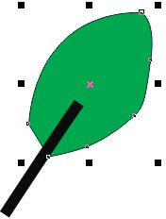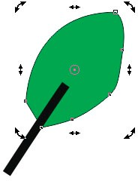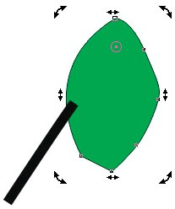
а) б) в)
Рис.4.1. Редагування об’єктів за допомогою інструмента «Выбор»

За допомогою палітри «Преобразования» можливо використання наступних вкладок для керування відповідними діями: положення, обертання, масштабування і відображення, розмір і нахил (рис.4.2).
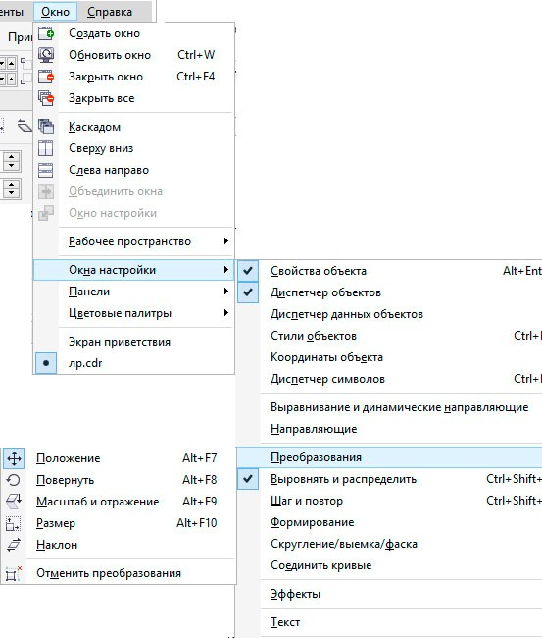
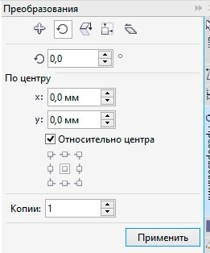
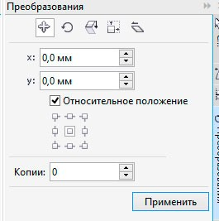
а) б) в)
Рис. 4.2. Панель «Преобразования»

Формування об’єктів
Криві і лінії можна сформувати шляхом управління їх вузлами і сегментами за допомогою інструменту «Форма» , а також шляхом додавання і видалення вузлів при активному інструменті «Форма» (рис.4.3).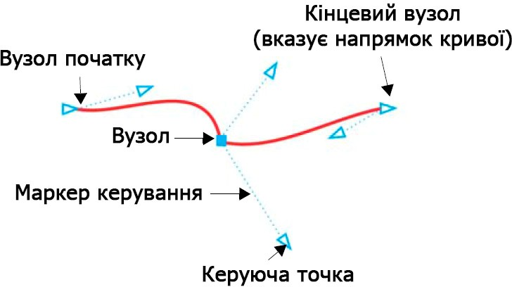
Рис. 4.3. Керуючі елементі при редагуванні опорної точки інструментом
«Форма»

Щоб додати вузол, двічі клацніть шлях або клацніть шлях і натисніть кнопку «Добавить узлы» на панелі властивостей.
Щоб видалити вузол, двічі клацніть його або виберіть вузол і натисніть кнопку «Удалить узлы» на панелі властивостей.
Щоб зменшити число вузлів, виділіть їх рамкою за допомогою інструменту
«Форма» і натисніть «Уменьшить число узлов» на панелі властивостей.
Вузли на об'єкті кривої можна змінити на один з чотирьох типів: перетин, згладжений, симетричний або лінія. Маркери управління кожного типу вузла працюють по-різному. Змінити тип вузла можливо за допомогою відповідної команди на панелі властивостей.

Прямокутники
Перетягуючи кути прямокутника за допомогою інструменту «Форма», можна округлити всі його кути (рис.4.4), або скориставшись відповідним регулятором на панелі властивостей відрегулювати кожен кут окремо.
Якщо клацнути інструмент «Прямоугольник», за допомогою панелі властивостей можна створити прямокутник із закругленими кутами, кутами з виїмками й фасками. Під час масштабування зберігається споконвічний радіус кута, тому прямокутники із закругленими кутами, кутами з виїмками й фасками можна розтягувати без спотворення кутів.
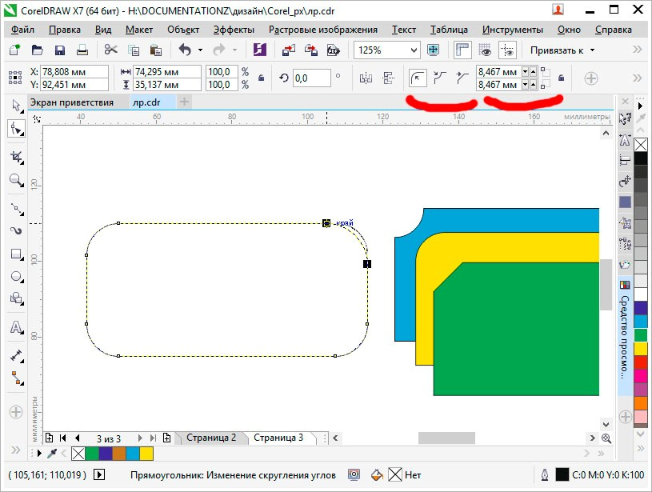
Рис.4.4. Редагування форми прямокутника інструментом «Форма»

Еліпси
Щоб створити з еліпса сектор кола, за допомогою інструменту «Форма» потрібно перетягнуть вузол так, щоб покажчик знаходився всередині еліпса. Щоб створити з еліпса дугу, потрібно перетягнуть вузол так, щоб покажчик знаходився зовні еліпса (рис.4.5., а).
Багатокутники і зірки
Для зміни форми багатокутника і зірки потрібно активувати інструмент
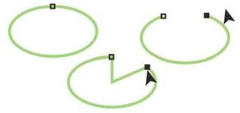
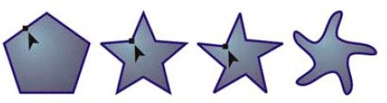
«Форма» і перетягнуть вузол в потрібному напрямку. Для створення зірки з багатокутника перетягніть вузол до центру (рис.4.5., б).
а) б)
Рис.4.5. Редагування форми об’єктів

Інші інструменти зміни форми
Крім інструменту «Форма», випадаюче меню «Изменить форму» включає інструменти, які надають нові творчі можливості для більш точної обробки векторних об'єктів.
Інструмент «Сглаживание» дозволяє згладжувати вигнуті об'єкти для усунення нерівних країв і зменшення кількості вузлів. Інструменти «Мастихин»
і «Размазывание» дозволяють створювати форму об'єкта шляхом перетягування розширень або створення відступів уздовж їх контуру.
Інструмент «Воронка» дозволяє застосувати до об'єкта ефект скручування. Для цього клацнути і утримувати об'єкт. Інструменти
«Притягивание» і «Отталкивание» дозволяють створювати форму об'єктів шляхом притягання і відштовхування вузлів. інструмент «Грубая кисть» дозволяє створювати нерівні або зазубрені кромки. Для цього потрібно провести інструментом по краю об'єкта.
Перетворення об'єктів в криві
Перед редагуванням окремих вузлів, об'єкти, створені за допомогою інструментів форми, наприклад інструменту «Прямоугольник» або «Эллипс», необхідно перетворити в криві («Объект» – «Преобразовать в кривые» або натиснути Ctrl + Q). Єдиний виняток з цього правила – об'єкти, створені за допомогою інструменту «Многоугольник».
Також у разі використання фігурних нетипових шрифтів перед друком рекомендується їх перетворити в криві, так як при відсутності даних шрифтів в іншій системі вони автоматично будуть замінені на стандартні, що може зіпсувати композицію.
Операції з об’єктами
Об’єднання (комбінування) об'єктів
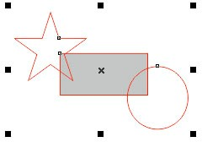
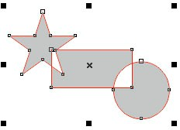
Об’єднані об'єкти перетворюються в криві Без’є. Результат об’єднання (комбінування) приймає параметри контуру і заливки останнього виділеного об'єкта (рис.4.6).
а) б)
Рис. 4.6. Приклад дії команди об’єднання об’єктів:
а) – стан об’єктів до об’єднання; б) – стан об’єктів після об’єднання

Зовнішній вигляд об’єднаного об'єкта, отриманого в результаті дії операції, визначається за такими принципами:
- ділянки, на яких кількість пересічних об'єктів непарне, фарбуються;
- ділянки, на яких кількість пересічних об'єктів парне, стають прозорими.
Редагувати зовнішній вигляд отриманого об'єкта можна на рівні вузлів і сегментів, за допомогою інструменту «Форма» .
Щоб застосувати об’єднання, необхідно виділити необхідні об'єкти і виконати команду меню «Объект» – «Объединить» (Ctrl + L) або натиснути відповідну кнопку на панелі властивостей.
Угруповання об'єктів
Групування – це операція, що з'єднує набір окремих об'єктів або інших груп в групу. Об'єднання об'єктів у групу дозволяє звертатися з ними як з єдиним цілим, виконуючи перетворення групи так само, як перетворення одного об'єкта. Наприклад, групування дуже часто застосовується в тому випадку, коли необхідно перенести кілька об'єктів, збудованих на зображенні відносно один одного з яких-небудь принципам. Якби ми спробували перемістити кожен об'єкт поодинці, то зруйнували б нашу композицію.
Для створення групи необхідно виділити об'єкти, що зв'язуються в групу. Потім необхідно виконати команду «Объект» – «Группа» – «Сгруппировать». Інші способи виконання цієї команди наступні:
- після виділення декількох об'єктів на панелі властивостей стає активною кнопка угруповання ;
- натиснути комбінацію клавіш Ctrl + G;
- відкрити контекстне меню і вибрати команду «Сгруппировать».
При копіюванні кількох об'єктів відбувається їх переміщення в стопці об'єктів. Самий верхній з об'єктів, що увійшли до групи, залишається в стопці на тій же верхній позиції, а решта розташовуються безпосередньо під ним в порядку черговості, зберігаючи своє розташування в стопці, відносно один одного. У створену раніше групу можна додавати окремі об'єкти. Для цього в панелі «Менеджер объектов» потрібно відкрити список об'єктів, що входять в групу. Для цього потрібно клацнути по значку плюс (+), після чого список групи буде розкритий. Після цього потрібно підхопити об'єкт, який поки ще не входить до групи, і перетягнути його всередину списку групи. При перетягуванні горизонтальна риса буде показувати точку вставки нового об'єкта групи. Після відпускання миші цей об'єкт стане членом групи, в яку його відправили.
Для розгрупування об'єктів необхідно виконати команду «Объект» –
«Группа» – «Разгруппировать» (Ctrl + U) або «Отменить группировку полностью». Ці ж команди є в контекстному меню і на панелі опцій: і .
Команда «Разгруппировать» вибирається в тому випадку, коли необхідно розбити групу на окремі складові об'єкти і групи, які були перед групуванням цього рівня. Команда «Отменить группировку полностью» вибирається в тому випадку, коли необхідно розбити групу на всіх рівнях, а не тільки на рівні створення даної групи. Наприклад, була створена група з 2 об'єктів. Потім була створена група із створеної раніше групи іще з 3 об'єктів. Якщо зараз застосувати команду «Разгруппировать», то буде отримана група з 2 об'єктів і 3 окремих об'єкта. Якщо застосувати команду «Отменить группировку полностью», то будуть отримані 5 вихідних об'єктів.
Після розгрупування об'єкти, що входили до складу групи, залишаються в стопці об'єктів на тих же позиціях, які вони займали, будучи в даній групі. Вони не повертаються на ті позиції, які займали до створення групи.
Для того щоб прибрати з групи окремий об'єкт, потрібно відкрити палітру «Менеджер объектов» і розкрити список групи. Виділити лівою клавішею миші об'єкт, який ви хочете прибрати з групи і, підхопивши його лівою клавішею миші, витягнуть його із списку групи. При перетягуванні горизонтальна риса буде показувати точку вставки колишнього члена групи. Витягнувши його поза списком групи, відпустіть мишу. Винос об'єктів за межі групи можна здійснювати до тих пір, поки в групі не залишиться всього один об'єкт. Після цього група автоматично припинить своє існування, так як у групі повинно бути більше одного об'єкту.

Об'єднання і перетин об'єктів
За допомогою об'єднання і перетину об'єктів можна створювати неправильні форми (рис. 4.7). Можна виконати об'єднання і перетин практично будь-якого об'єкта, включаючи клони, об'єкти на різних рівнях, а також окремі об'єкти з пересічними лініями. Однак не можна виконати об'єднання і перетин звичайного тексту, розмірних ліній або шаблонів клонів.
Можна об'єднати об'єкти для створення єдиного об'єкта з одним абрисом. У новому об'єкті в якості абрису використовуватиметься периметр об'єднаного об'єкта, а також властивості заливки і абрису об'єкта призначення. Всі пересічні лінії зникнуть.
Об'єкти можна об'єднувати незалежно від того, перекривають вони один одного. При об'єднанні об'єктів, які не перекриваються, вони утворюють групу об'єднання, яка діє як єдиний об'єкт. В обох випадках об'єднаний об'єкт отримує атрибути заливки і абрису об'єкта призначення.
Можна об'єднати окремі об'єкти з пересічними лініями, щоб розділити об'єкт на декілька внутрішніх контурів, але зберегти його зовнішній вигляд.
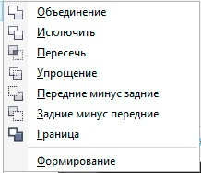
Рис.4.7. Перелік команд пункту головного меню «Объект» –
«Формирование»

Упорядкування об’єктів
Чим більше об'єктів добавлено в документ, тим важче знайти і вибрати конкретні об'єкти. щоб упорядкувати об'єкти, можна додати в документ шари і розташувати відповідні об’єкти на відповідних шарах. Шари спрощують одночасний перегляд декількох об'єктів і роботу з ними.
Вікно налаштування «Диспетчер объектов» дозволяє: додавати, переміщати і видаляти шари в документі, змінювати порядок накладення
об’єктів один на один, додавати сторінки та редагувати розміщені на них шари. Можна налаштувати шари перед початком роботи з документом або додавати їх у міру необхідності і потім переміщати існуючі об'єкти на нові шари.

Використання прив’язок та вирівнювання і розподіл об’єктів
У програмі існує набір спеціальних засобів контролю для проведення побудов. Ці засоби засновані на можливості прив'язки (прикріплення) створюваних об'єктів до сітки, напрямних або іншим об'єктам. Використання прив'язки значно спрощує взаємне розташування окремих вузлів і об'єктів щодо один одного. Вам не знадобиться робити обчислення, щоб визначити координати для точного розташування об'єкта. Все, що необхідно зробити – це активізувати прив'язку до тих чи інших засобам контролю і переміщати окремі об'єкти або їх вузли один щодо одного (рис.3.8). При цьому програма буде автоматично вибудовувати і вирівнювати переміщувані об'єкти по лініях сітки, напрямних, інших об'єктів або вузлів.
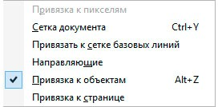
Рис.4.8. Пункт головного меню «Вид» – «Привязать к»

Для уточнення об’єктних прив’язок необхідно скористатися їх вікном налаштувань, яке можливо визвати із головного меню «Инструменты» –
«Параметры» (рис.3.9).
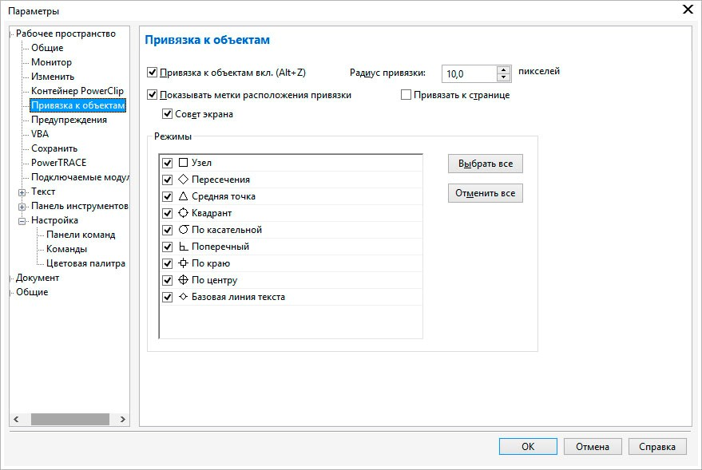
Рис.4.9. Вікно налаштувань об’єктних прив’язок Програма дозволяє вирівнювати і розподіляти об'єкти.
Вирівнюванням називається розміщення всіх виділених об'єктів таким чином, щоб їх певні точки (наприклад, середина рамки виділення) розташовувалися на одній прямій.
Застосування координатної сітки і направляють дозволяє вирівнювати об'єкти з високою точністю, але для цього потрібно багато додаткових операцій: потрібно створити напрямну або задати параметри координатної сітки, а потім індивідуально переміщати кожен з об'єктів. Якщо потрібно вирівняти багато об'єктів, робота стає монотонної та виснажливої. У програмі передбачений потужний інструмент, що автоматизує вибудовування об'єктів в ряд уздовж прямої, положення якої задається одним з об'єктом, що вирівнюється або сторінкою документа.
Далі передбачається, що пряма, що задає напрямок ряду розміщуваних об'єктів, завжди паралельна того чи іншого краю друкованої сторінки. Вирівнювання об'єктів по похилій прямій можливо тільки в режимі прив'язки до похилій направляє. У цьому випадку всі об'єкти доведеться переміщати до бажаних позиціях «вручну».
Кнопка виклику палітри вирівнювання об'єктів стає доступна при виділенні двох і більше об'єктів на панелі властивостей (рис. 4.10).
Вирівнювати об'єкти можна відносно центру або країв окремих об'єктів, сторінки або довільно зазначеної точки. При вирівнюванні об'єкти одноманітно шикуються відповідно до заданими параметрами: по горизонталі або по вертикалі (рис. 4.11).
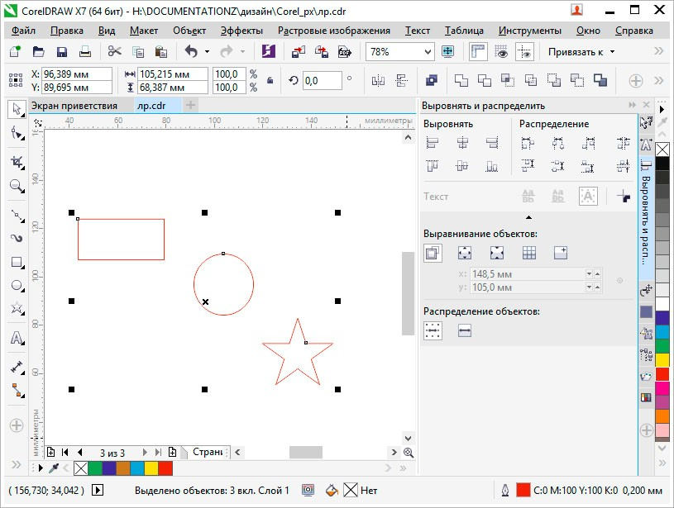
Рис.4.10. Панель вирівнювання і розподілу виділених об’єктів
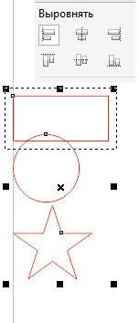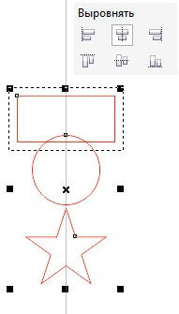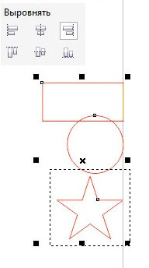
а) б) в)
Рис.4.11. Вирівнювання об’єктів по вертикалі:
а) – вліво; б) – по центру; в) – вправо;

Розподілом об'єктів називається таке розміщення об'єктів, при якому дотримується рівність відстаней між маркерами їх рамок виділення. Домогтися цього перетягуванням об'єктів вручну практично неможливо. Координатна сітка може допомогти, але її саму треба досить ретельно налаштовувати – у багатьох випадках без калькулятора не обійтися. Значно зручніше вирішувати таке завдання за допомогою вкладки «Распределить» діалогового вікна «Выровнять и распределить».
Рівномірність при розподілі об'єктів може досягатися двома принципово різними способами: рівними можуть бути відстані між однойменними маркерами рамок виділення (наприклад, між лівими краями або центрами), або інтервали, що розділяють об'єкти (просвіти між ними, що вимірюються, наприклад, від правого краю лівого крайнього об'єкта до лівого краю наступного за ним об'єкта). При розміщенні об'єктів з різними габаритними розмірами результати розміщення цими двома способами можуть сильно відрізнятися.

Завдання: за допомогою інструментів «Эллипс», «Прямоугольник», «Кривая Безье» і «Форма» створіть графічний об’єкт відповідно до Вашого варіанту:
- Автомобіль пасажирський.
- Автомобіль вантажний.
- Будинок з фігурними вікнами.
- Самокат.
- Колісниця.
- Візок.
- Трьохколісний велосипед.
- Мотоцикл.
- Будинок з круглими вікнами.
- Будинок з овальними вікнами.
Варіант це Ваш номер за списком, після 10 номера рухуєте 10+n.
подібний до наведеного на прикладі (рис.4.12, 17).

Порядок виконання роботи

- Відкрити документ «Лабораторні роботи».
- На сторінці з назвою «Лабораторна 2» створіть два графічних елемента: коло і прямокутник подібні до наданих у прикладі (рис.4.12, 1), відповідними інструментами.
- Виділіть об’єкти та вирівняти їх за центрами (рис.4.12, 2).
- Виділіть об’єкти та проведіть дію вирізання з кола прямокутника командою головного меню «Объект» – «Формирование» – «Исключить» (рис.4.12, 3).
- Виділіть прямокутник та поверніть його на 45 градусів у будь-яку сторону (рис.4.12, 4). Повторіть дію вирізання з кола прямокутника. Повертайте прямокутник та повторяйте дію вирізування з кола до отримання результату на прикладі (рис.4.12, 5).
- Видалити прямокутник. Створіть окружність більшого за об’єкт радіусу із центру (зажати на клавіатурі під час створення окружності Ctrl і Shift) (рис.4.12, 6).
- Зробіть заливки та задайте ширину обведення об’єктів відповідно до прикладу (рис.4.12, 7).
- Згрупуйте усі об’єкти. Виділіть згрупований об’єкт та продублюйте його (комбінація клавіш Ctrl + D). Розмістить обидва об’єкти на подібної до наданої на прикладі відстані. Виділіть обидва об’єкти та вирівняйте їх по верхній грані (рис.4.12, 8).
- Створіть прямокутник з кутами на центрах дубльованих об’єктів (рис.4.12, 9).
- Перетворіть прямокутник в криві відповідною командою або комбінацією клавіш Ctrl + Q, за допомогою інструмента «Форма» надайте форму прямокутника подібну до приведеної на прикладі (рис.4.12, 10).
- Створіть два прямокутника (рис.4.12, 11), перетворіть їх у криві та надайте їм форму подібну до наданої у прикладі (рис.4.12, 12).
- Створіть інші елементи та надайте їм відповідні кольори (рис.4.12, 13).
- З допомогою інструменту «Кривая Безье» створіть лінії поєднання колеса та зірки (рис.4.12, 14).
- Створіть два прямокутника над рамою, перетворіть їх в криві (рис.4.12, 15).
- Надайте прямокутникам над рамою форму сідла. Створіть руль таким же чином (рис.4.12, 16).
- Орієнтуючись на приклад виконання завдання створіть недостаючи елементи оформлення об’єкту (рис.4.12, 17).
- Збережіть роботу натиснувши Ctrl + S.
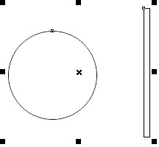
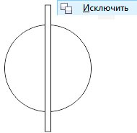
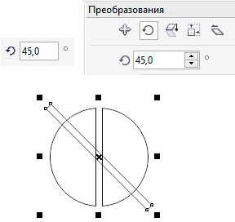
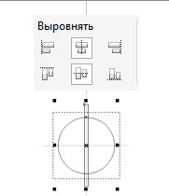
1) 2) 3) 4)
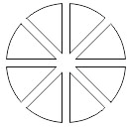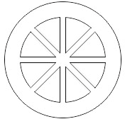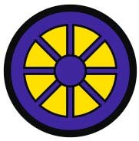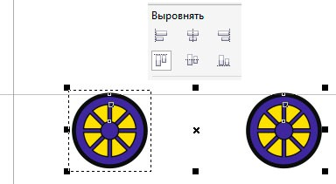
5) 6) 7) 8)

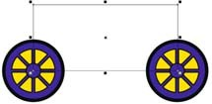
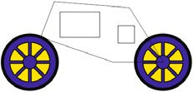
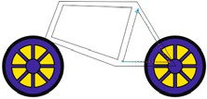
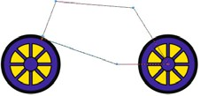
9) 10) 11) 12)
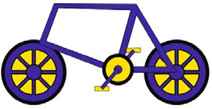
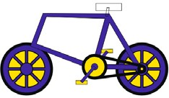
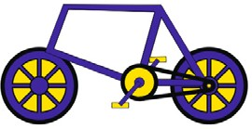
13) 14) 15)
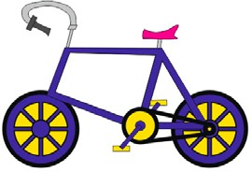
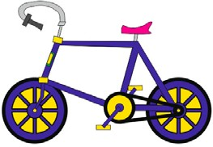
16) 17)
Рис.4.12. Приклад кроків виконання роботи

Питання для самоконтролю

- Чи можливо тимчасово приховати зображення на певних шарах?
- Чи можна видалити усі шари з документу?
- Яким чином можливо трансформувати фоновий шар у звичайний або навпаки?

